* Avoir le .NET Framework 4.8 d’installé sur Visual Studio, pour ça
  + Ouvrir Visual Studio
  + Menu Outils, cliquez sur « Obtenir les outils et fonctionnalités »

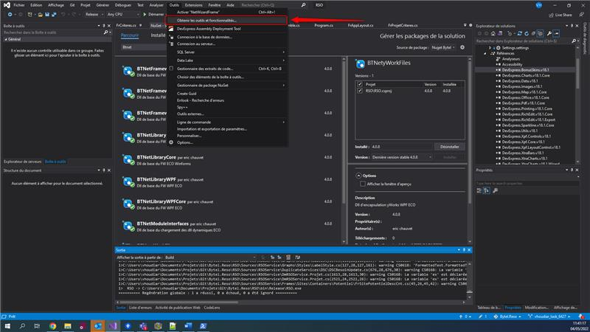

* + Une fenêtre s’ouvre
  + Cliquez sur « Composants Individuels »
  + Descendez jusqu’à trouver Pack de ciblage .NET Framework 4.8
  + S’il est coché tout est bon, sinon cochez le et cliquez sur « Modifiez » en bas à droite

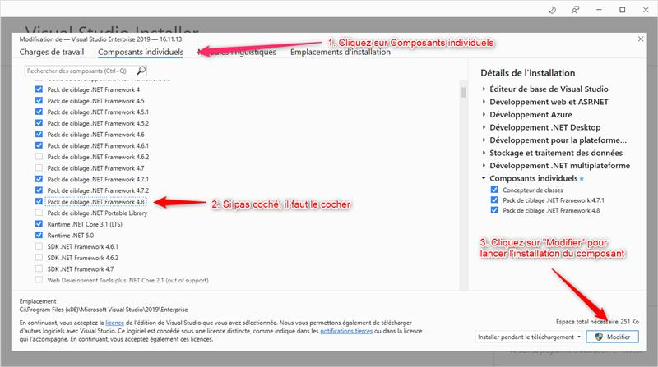

* + Une fois l’installation terminée c’est bon.
* Avoir le repo Nugget Gourmand car le FW est maintenant ramené via Nugget 🍾🍾
  + Ouvrir Visual studio
  + Menu Outils -> Gestionnaire de package Nugget -> Paramètres du gestionnaire de package

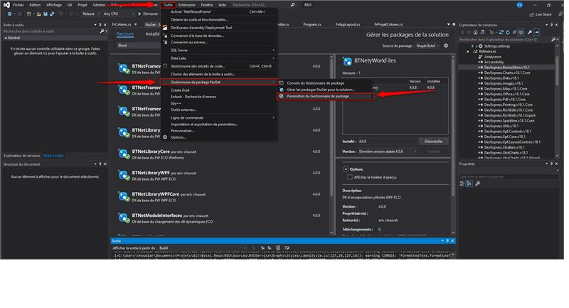

* + Dans la listbox sur la gauche, sous « Gestionnaire de package Nugget » cliquez sur Sources de package
  + Vérifiez si le repo Gourmand est présent <http://gourmand-1b.pin.prd.bie.nbyt.fr:8080/repository/nuget-all/> sinon rajoutez-le à l’aide du bouton « + » en haut à droite
  + Puis remplissez le comme suit :
    - Nom : Ce que vous voulez
    - Source : <http://gourmand-1b.pin.prd.bie.nbyt.fr:8080/repository/nuget-all/>

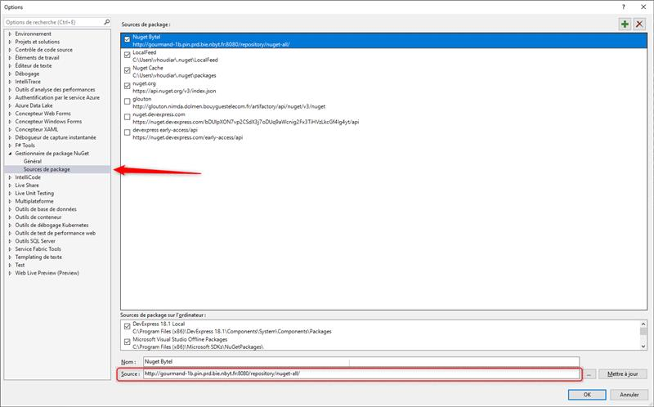

Après normalement c'es